

美郷町立美郷北義務教育学校 学校だより
ＳＤＣｓ ｗｉｔｈ ｅｖｅｒｙｏｎｅ
～Smile（笑顔）・Ｄｒｅａｍ（夢）・Ｃhallenge（挑戦）～
［令和６年度 ６月号］ 文責：校長 菊池みどり

☆体験こそが真の学びPART2☆
日々の学校生活を通して、子供たちはいろいろな体験を重ね、多くのことを学んでいくということや体験から学んだことは身につくことが多いことをこの1年でたくさん感じました。さらに、集団の中だからこそ、人とのかかわり方やコミュニケーション力は育つんだということも実感しています。
本校では、ほかの学校では体験できないようなことをたくさん経験できるように、教育課程を編成しています。また、地域資源や人材の活用も積極的に取り入れています。
まさに 美郷北義務教育学校ならでは・・・！
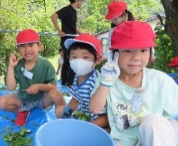
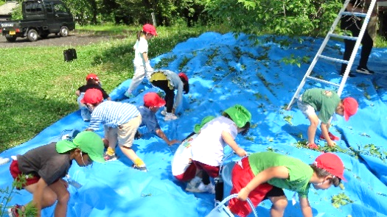
「梅ちぎり・梅ジュース作り」体験 幼・1年
今年は、昨年に比べると収穫量が
少なく、販売には至りませんでした。
それでも、子供たちは満足げで、後
日、梅ジュースを作って、出来上がる
のを楽しみにしています。

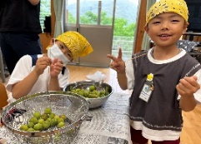
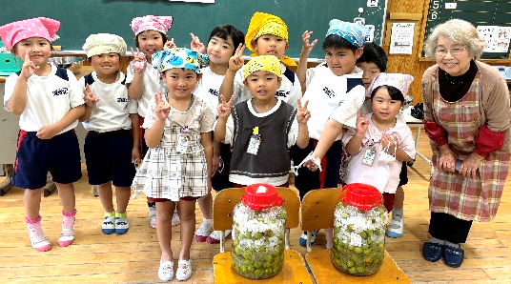

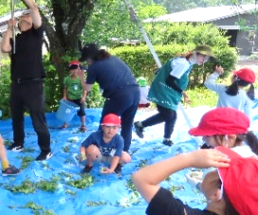
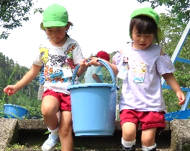
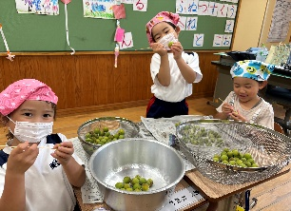

「田植え」体験 5年
田植え日和。植えはじめてからは、
すぐにコツを掴んで、一心不乱に植
えていましたよ。とても早くてきれ
いに植えることができました。終わ
ったあとの水遊びも楽しそうでした。
美味しいお米ができますように！
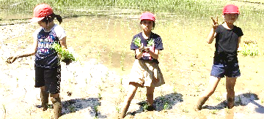
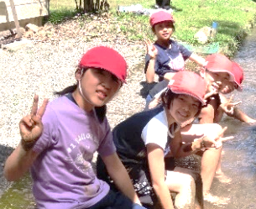
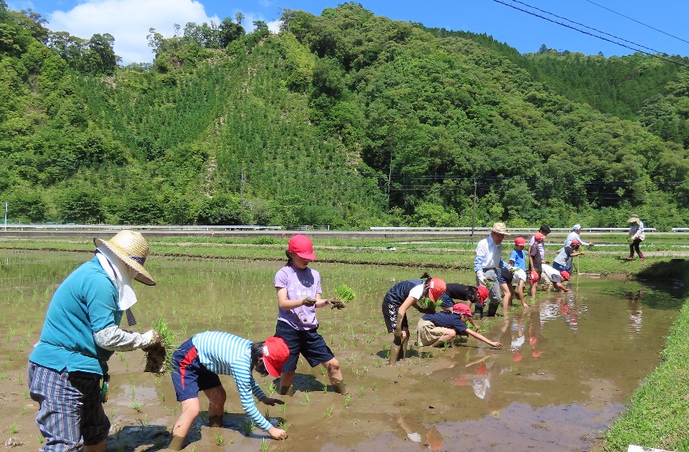
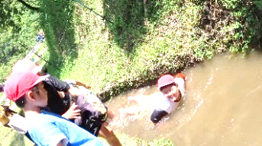

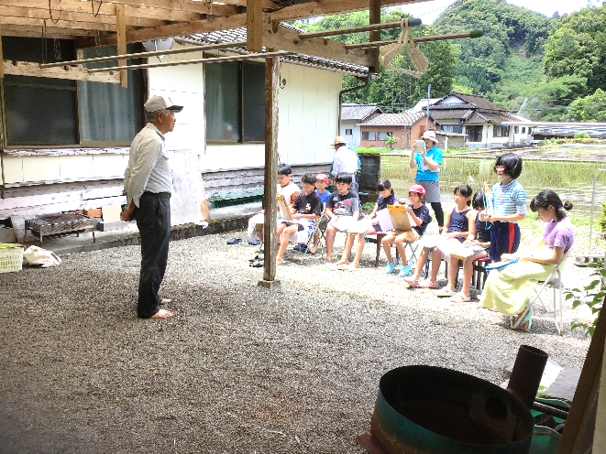
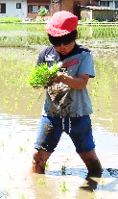

「戦争体験者との交流授業」 ９年
社会科の学習で、子供たちからの要望で
沖田薫明さんを講師に招き、戦争中の体験
談を語っていただきました。学習したこと
を身近なことと結び付け、より深めていく
ことができた体験でした。その後、学習し
たことをまとめ、６～８年生に発表し、他の
学年の学びにもつながりました。
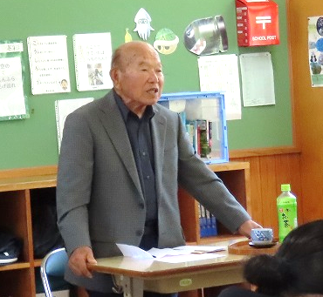
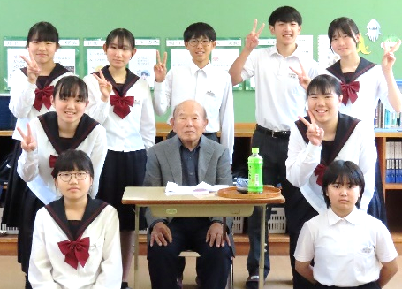

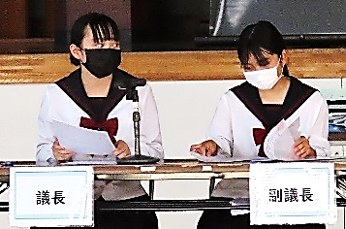
児童生徒総会 ６月１３日（木）

５年生から９年生による児童生徒総会が行われました。児童生徒会長の川西いさみさんのあいさつに始まり、副会長の井上歩美さんが司会進行を務めました。議長は９年の尾形亜依さん、副議長は８年の阿部希々楓さんが務めました。第１号議案「活動報告」、学習委員会の菊田篤輝さん、沖田莉唯さん、保体委員会の甲斐笑美さん、杉本望夏さん、生活委員会の井上晴太さん、奈田那々実さんが昨年度の取組を報告しました。第２号議案「決算報告」と続き、第３号議案「校則検討委員会について」、第４号議案「SDGsの取組 昨年度の内容」では、これまでの流れや昨年度の取組がよく分かり、５，６年生からの質問も出されました。その後、第５号議案「令和６年度の活動計画、予算案」と続きました。
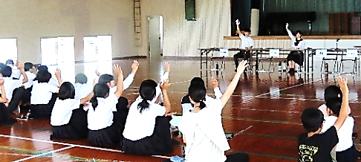
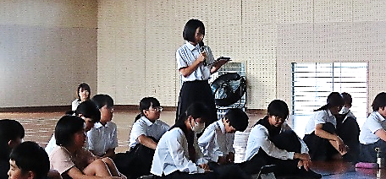
休憩後の第６号議案「全体討議」は、「美郷北義務でできるSDGsの取組」ということで、幼稚園生から９年生までができることを各学年より発表し、どの学年も互いに質問し合うことで、考えを具体的にしていきました。気温が高く、体育館はとても暑い中でしたが、全員が真剣に考えることができました。最後に児童生徒会や学校への要望の回答があり、みんな納得した様子でした。
この児童生徒総会で出されたSDGsの取組は、生徒会執行部が具現化し、全校での取組として提案します。それをみんなで実践し、素晴らしい学校にしていきます。今後の児童生徒の活動をお楽しみに！！
☆地区中学校総合体育大会の結果☆ 写真はホームページに掲載！
〈ソフトテニス部〉
個人戦 第２位 川西いさみ・阿部美利奈ペア 第３位 坂本玲・堀田結愛ペア
※団体戦は、美郷北・西郷チームで県大会に出場します。

〈陸上部〉
★団体戦 優勝 ※県大会全員出場！
★個人戦
【7年】濱田然（共通男子８００ｍ2位自己ベスト、１年男子１５００ｍ2位自己ベスト）
【８年】佐藤真莉奈（２年女子１００ｍ１位、２年女子８００ｍ１位）
柄祐音（２年男子１００ｍ１位、共通男子２００ｍ２位自己ベスト）
川名泰平（２年男子１００ｍ３位、共通男子２００ｍ３位自己ベスト）
【９年】井上晴太（共通男子８００ｍ１位自己ベスト・３年男子１５００ｍ１位自己ベスト）
菊田篤輝（共通男子４００ｍ１位大会新・共通男子２００ｍ１位自己ベスト大会新）
渡部葵彩（３年女子８００ｍ１位、共通女子砲丸なげ２位）
☆菊田篤輝・柄祐音・川名泰平・井上晴太（４×１００ｍＲ：１位チームベスト）

学校ホームページを随時更新中！ https://cms.miyazaki-c.ed.jp/2012/htdocs ☆

学学校だよりも、ホームページに掲載中！
【７月行事予定】
３日（火）SOSの出し方教育（7年）
１１日（木）薬物乱用防止教室（５～９年）
４日（木）高校説明会（５～９年）
５日（金）３園交流会（幼）メディア安全教室（３～９年）
６・７日（土日）県総合体育大会（ソフトテニス）
８日（月）高校説明会（８．９年）
９日（火）現地調査（７年）
１１日（木）水泳記録会（５，６年）
１６日（火）修学旅行説明会（８年、保護者）
１９日（金）終業式、大清掃
２０・２１日（土日）県総合体育大会（陸上・バレー）
※７/２０～８/２６夏休み


